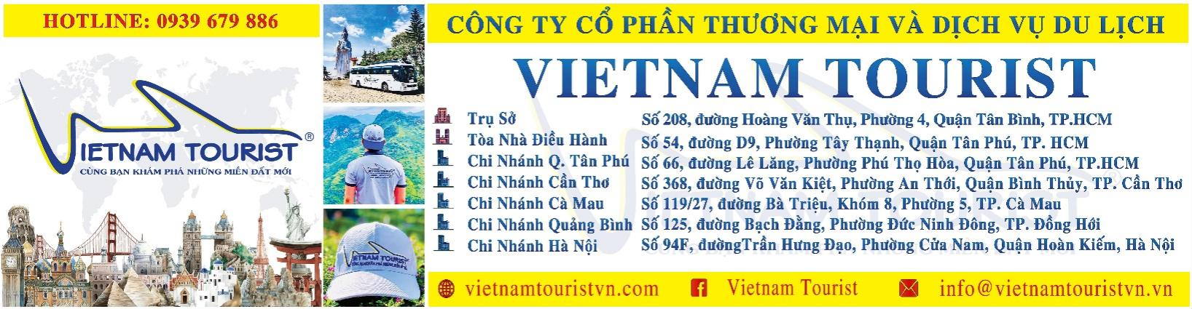
TOUR KHÁM PHÁ TÂY NGUYÊN ĐẠI NGÀN
LIÊN TUYẾN 3 TỈNH: ĐẮC LẮC – GIA LAI – KON TUM
Thời gian: 3 Ngày 3 Đêm
Phương tiện: Xe du lịch giường nằm
Khởi hành: Tối thứ 5 hàng tuần

ĐÊM 01: TP. HỒ CHÍ MINH – KONTUM
19h00: Xe và Hướng dẫn viên của VIETNAM TOURIST bắt đầu đón Quý khách tại điểm hẹn rồi khởi hành đi Tour Tây Nguyên 3 ngày 3 đêm. Trên đường đi đoàn sẽ cùng HDV giao lưu, sinh hoạt và nghỉ ngơi trên xe.
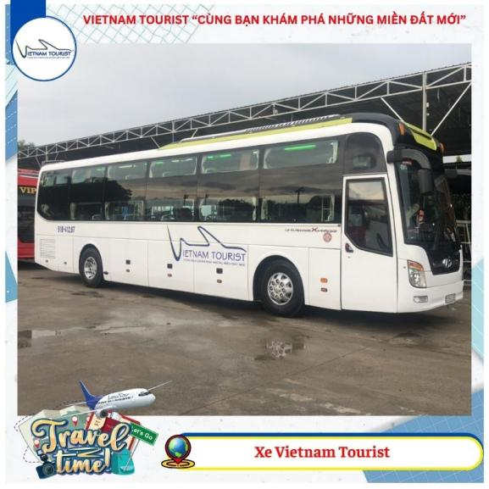
Các điểm đón tour:
Điểm 1: Ngã Tư An Sương: Bến xe An sương ( 17h00)
Điểm 2: Cầu vượt Ngã tư Ga (17h30)
Điểm 3: Ngã Tư Bình Phước - Kho Lạnh Hoàng Lai Sài Gòn - 791, quốc lộ 13, hiệp bình phước, TP. Thủ Đức (18h30)
Điểm 4: Trường đại học luật TP.HCM cơ sở 2 - 123 QL13, Hiệp Bình Chánh, Thành Phố Thủ Đức, Thành phố Hồ Chí Minh (19h00)
Điểm 5: Cổng khu công nghệ cao (20h00)
Xe tiếp tục đón khách dọc theo quốc lộ 1A ( Trường hợp nếu không có khách ở quốc lộ 1a, xe sẽ lên cao tốc)
NGÀY 1: PLEYKU - KONTUM – ĐẬP THỦY ĐIỆN YALY - NHÀ THỜ GỖ - NHÀ RÔNG KONKLO – CẦU CỔ KONKLO TÒA GIÁM MỤC - ĐỨC MẸ MĂNG ĐEN – THÁC PA SỸ - PLEYKU (Ăn: Sáng + Trưa + Tối)
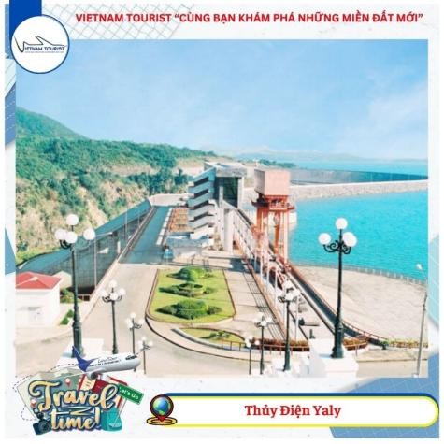
Buổi sáng:
06h00: Qúy khách đến PleyKu, Xe ghé nhà hàng để quý khách vệ sinh cá nhân và dùng điểm tâm.
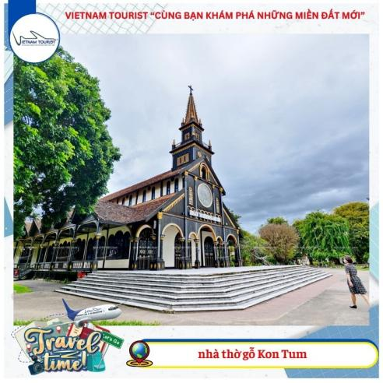
07h00: Xe đưa quý khách tham quan Thủy Điện Yaly - một trong những công trình thủy điện lớn nhất ở Việt Nam, với phong cảnh đẹp tuyệt vời, hứa hẹn là điểm check in sống ảo chất phát ngất cho quý khách.
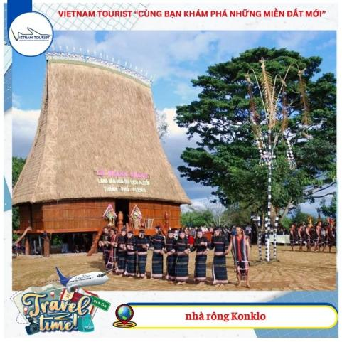
09h00: Quý khách đến TP. Kon Tum Qúy khách ghé thăm quan Nhà thờ gỗ Kon Tum Nhà thờ chánh tòa Kon Tum, hay còn gọi là nhà thờ gỗ Kon Tum, là nhà thờ đẹp nhất Tây Nguyên - một trong những điểm du lịch không thể bỏ qua nếu như bạn có dịp đến thăm vùng đất đại ngàn. Đây không chỉ là một công trình kiến trúc tôn giáo bằng gỗ vô cùng độc đáo với hơn 100 năm lịch sử mà còn là kiệt tác kiến trúc gỗ mang phong cách Basilica còn tồn tại duy nhất trên thế giới.
09h30: Qúy khách tiếp tục tham quan nhà rông Konklo đặc trưng của người Ba Na. Ngôi nhà được ôm ấp bởi dòng sông Đăk Bla hiền hòa và từ bao lâu đã trở thành niềm kiêu hãnh của người dân Tây Nguyên.
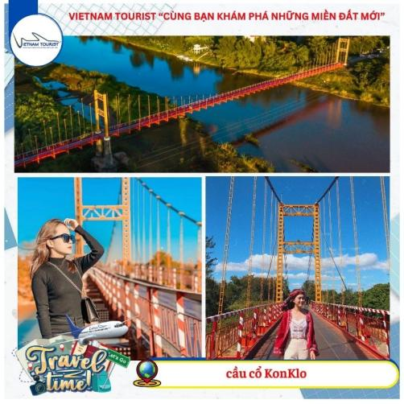
10h00: Qúy khách tiếp tục tham quan và chụp hình check in với cây cầu cổ KonKlo, cây cầu được xây dựng hoàn toàn bằng sắt thép kiên cố bao quanh giữa giữa vùng rừng núi Tây Nguyên hùng vĩ phủ nương dâu xanh rì.
Từ đây, quý khách có thể chiêm ngưỡng dòng sông Đắk Bla nhẹ nhàng chảy trôi như một dải lụa óng ánh giữa lòng Kon Tum và ngắm nhìn cảnh khung cảnh ruộng lúa, nương ngô vô cùng bình yên và thư thái đến lạ thường.
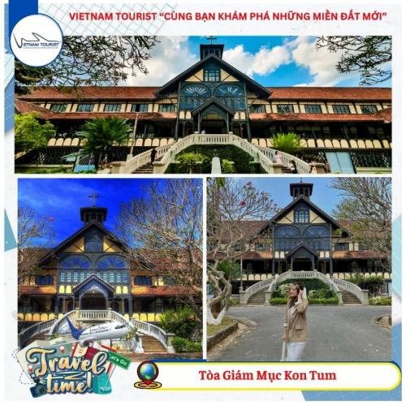
10h30: , quý khách ghé tham quan Tòa Giám mục Kon Tum có tên gọi đầy đủ là Chủng viện thừa sai Kon Tum, đây là cơ sở Công giáo lớn nhất khu vực Tây Nguyên Việt Nam.Tòa Giám mục là một công trình kiến trúc Phương Tây kết hợp với lối kiến trúc dân tộc bản địa truyền thống, được thành lập vào năm 1935.
Buổi trưa:
11h30: Quy khách di chuyển đến nhà hàng dùng cơm trưa
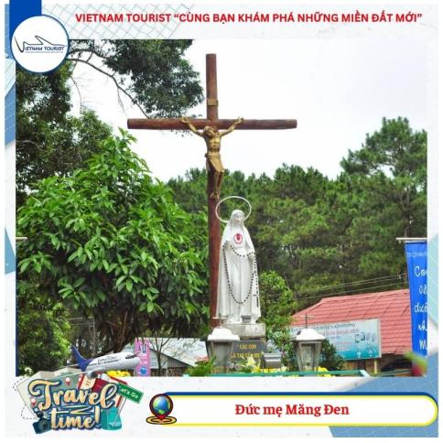
Buổi chiều:
13h00: Qúy khách hành trình đến hành hương tượng Đức mẹ Măng Đen hay còn gọi là Đức Mẹ cụt tay là một di tích đã tồn tại gần nửa thế kỉ trên mảnh đất Kontum này, trải qua biết bao biến cố bức tượng ngày nay đã trở thành một địa điểm du lịch hành hương tâm linh cho du khách khi đến với vùng đất này.
15h00: Qúy khách tiếp tục tham quan Thác Pa Sỹ là khu du lịch sinh thái thuộc huyện Kon Plong, tỉnh Kon Tum. Được tạo hóa ban tặng cho vẻ đẹp hùng vĩ giữa núi rừng Tây Nguyên. Thác Pa Sỹ được ví như một “nàng thơ” mang trong mình vẻ đẹp hoang sơ, quyến rũ. Đây có lẽ sẽ là một điểm đến lý tưởng đối với những người mê du lịch và khám phá.
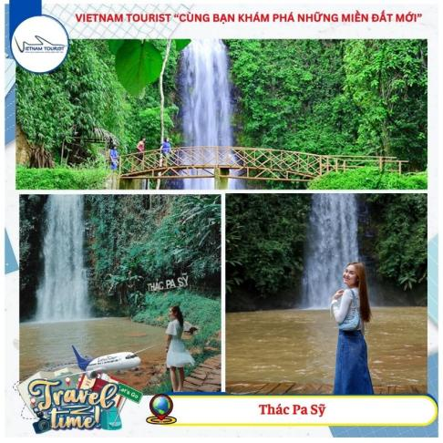
16h00: Qúy khách về trung tâm TP. Pleyku nhận phòng nghỉ ngơi.
19h00: Qúy khách đến nhà hàng dùng cơm tối
Buổi tối: Quý khách tự dó khám phá TP. Pleyku về đêm
Nghỉ đêm tại TP.Pleyku

NGÀY 2: TP. PLEYKU - BIỂN HỒ CHÈ - HỒ T’NƯNG – CHÙA MINH THÀNH – BUÔN MÊ THUỘC - BẢO TÀNG THẾ GIỚI CAFE - ĐƯỜNG SÁCH CAFE BUÔN MÊ (Ăn: Sáng + Trưa + Tối)

Buổi sáng:
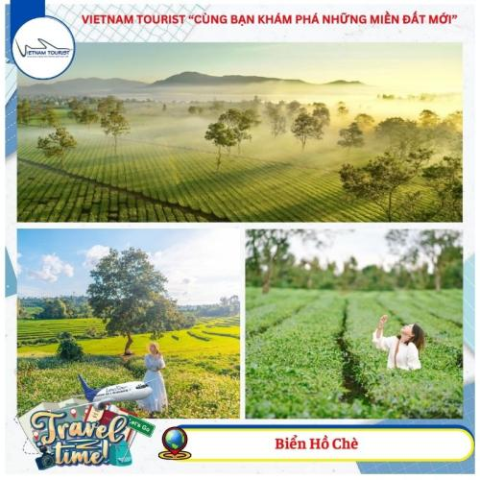
07h00: Qúy khách trả phòng khách sạn, dùng điểm tâm.
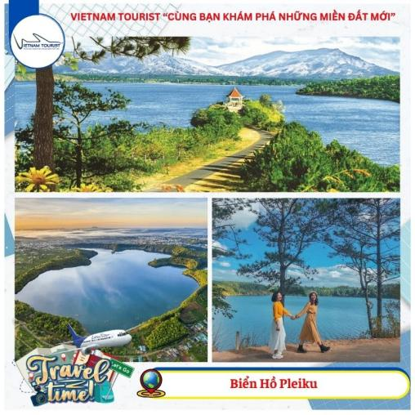
08h00: Qúy khách tham quan Biển Hồ Chè - Là sự kết hợp của một hồ nước lớn bao quanh là những đồi chè với một màu xanh bạt ngàn tạo nên một khung cảnh thiên nhiên tuyệt đẹp hấp dẫn mọi du khách.Điều tuyệt vời nhất tạo nên vẻ xinh đẹp của biển hồ này đó chính là những dãy núi hùng vĩ men theo những con đường đất đỏ như đang ôm lấy cả đồi chè xanh mát. Vẻ đẹp ấy khiến cho du khách như đang lạc vào chốn thiên đường – nơi không còn cái nắng, cái gió, cái khô cằn của vùng đất Tây Nguyên đầy sỏi đá này.
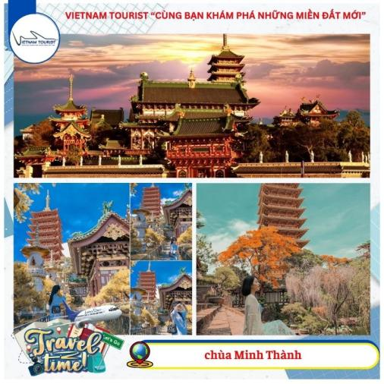
09h30: Qúy khách tham quan Biển Hồ Pleiku còn gọi là hồ T’nưng, cách trung tâm thành phố Pleiku khoảng 7km. Hồ T'nưng là một trong những hồ tự nhiên đẹp nhất Tây Nguyên, khi gió to thường có sóng lớn nên mới gọi là biển hồ. Người địa phương gọi là T'Nưng, có nghĩa là "biển trên núi”. Đây vốn là miệng núi lửa khổng lồ, quanh năm đầy nước và luôn xanh ngắt. Biển Hồ được ví như viên ngọc bích giữa núi rừng Tây Nguyên. Trong cái tiết trời lành lạnh của cao nguyên sáng sớm, khi đó mặt hồ lấp lánh ánh bạc của ban mai phản chiếu xuống giống như bạn đang lạc vào một vùng trời cổ tích đầy hư ảo đến ma mị.
10h30: Tiếp tục hành trình , quý khách ghé tham quan chùa Minh Thành là ngôi chùa đẹp nhất tỉnh Gia Lai với một quần thể kiến trúc độc đáo với vẻ đẹp huyền ảo và cổ kính hút hồn biết bao du khách.
Đến nay, chùa không chỉ là nơi các Phật tử đến để chiêm bái, lễ phật mà còn thu hút nhiều du khách tìm đến tham quan và vãn cảnh.

09h30: Qúy khách khởi hành đi Pleyku
Buổi trưa:
11h30: Qúy khách dùng cơm trưa
Buổi chiều:
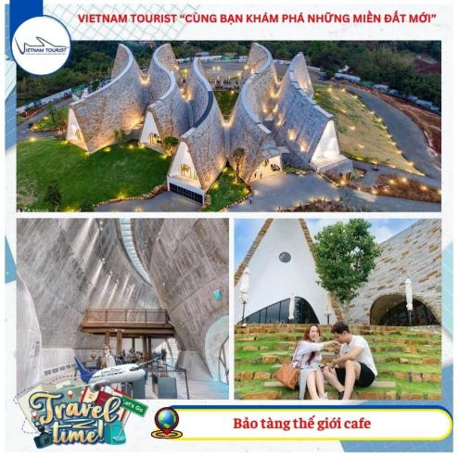
12h30: Qúy khách lên xe về TP. Buôn Mê Thuộc
15h30: Đến TP. Buôn Mê Thuộc, Qúy khách tham quan Bảo tàng thế giới cafe – một địa điểm check in cực hot của giới trẻ hiện nay.Được thiết kế bởi A21 Studio với cảm hứng từ kiến trúc nhà dài của Tây Nguyên, được cách điệu thành những đường cong đa hình độc đáo. Với thiết kế 05 khối nhà cong, dài từ 60 ~ 70m với mái cao 16m được thiết kế bằng bê tông đổ tại chỗ.
17h00: Qúy khách về khách sạn nhận phòng nghỉ ngơi
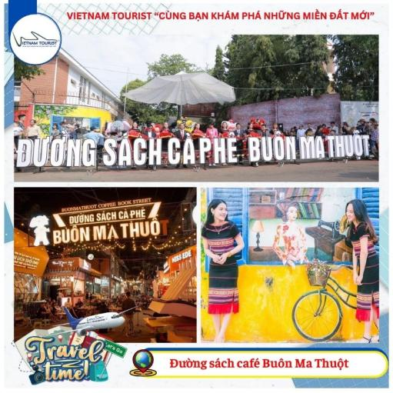
19h00: Xe đón quý khách đi dùng cơm tối
Buổi tối: Qúy khách tự do khám phá phố núi Buôn Mê Thuột về đêm. Qúy khách có thể đến khu vực chợ đêm rất náo nhiệt và nhiều món ăn ngon.Hoặc qúy khách check in Đường sách café Buôn Ma Thuột – con đường đi bộ trưng bày và giới thiệu về các danh lam thắng cảnh và sản vật của Đắk lắk . Tại đây, có những quán bán “café ngon hơn người yêu cũ”
Nghỉ đêm tại TP. Buôn Mê Thuộc

NGÀY 3: TP. BUÔN MÊ THUỘC - CHÙA SẮC XỨ KHẢI ĐOAN - BUÔN ĐÔN - SÔNG SEREPOK - - THÁC DRAYNU – TP.HCM (Ăn: Sáng + Trưa + Tối)

Buổi sáng:
07h00: Qúy khách làm thủ tục trả phòng khách sạn, sau đó dùng điểm tâm
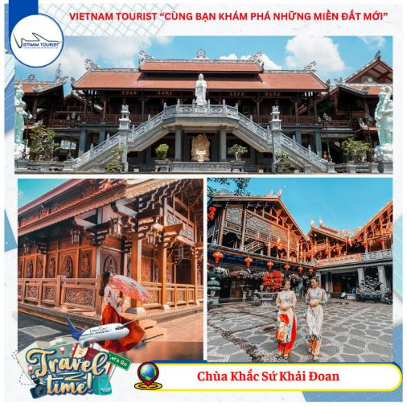
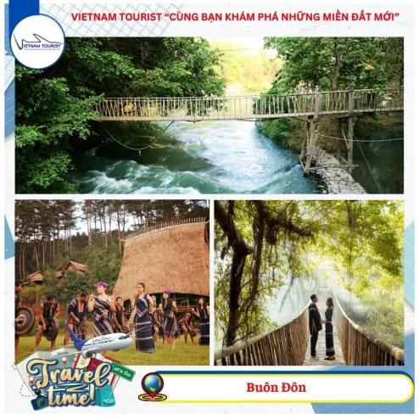
08h00: Qúy khách ghé thăm quan Chùa sắc tứ Khải Đoan – ngôi chùa cổ đẹp 'hút hồn' giữa lòng thành phố Buôn Ma Thuột. Theo tương truyền, tên chùa Khải Đoan là sự kết hợp giữa tên của vua Khải Định và hoàng thái hậu Đoan Huy – vợ của nhà vua Khải Định. Đây là ngôi chùa đầu tiên được tiến hành xây dựng trên mảnh đất Cao Nguyên đầy nắng gió. Với diện tích lên đến gần 7 mẫu đất, chùa Khải Đoan là công trình Phật giáo hết sức đồ sộ. Ngôi chùa được thiết kế theo lối kiến trúc nhà rường Huế kết hợp hài hòa với phong cách nhà sàn Tây Nguyên, xen lẫn chút nét kiến trúc hiện đại. Chùa có tông màu nâu vàng chủ đạo tạo nên sự cổ kính, nền nã mà vô cùng ấn tượng.
09h00: Xe đưa quý khách khởi hành đi Buôn Đôn, nơi chung sống của cộng đồng các sắc tộc: Ê Ðê, M’nông, Gia rai, Lào, Thái,
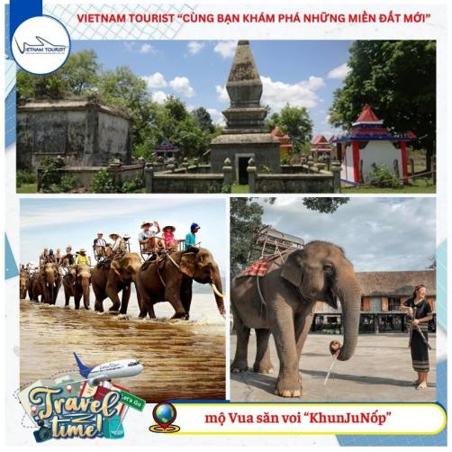
10h00: Đến Buôn Đôn, quý khách được dịp trải nghiệm cảnh sinh hoạt của buôn làng, thưởng thức những món ăn đặc sản của vùng Tây Nguyên trù phú (chi phí tự túc) và đặc biệt là được ngắm ngôi nhà dài hàng trăm mét của đồng bào Tây Nguyên.Quý khách trải nghiệm cảm giác thú vị với cái lắc lư nghiêng ngã của cầu treo Buôn Đôn, với chiếc cầu treo dài trên 100m bắc ngang lưng chừng những rặng si già vượt qua dòng sông dữ đến ốc đảo Ea Nô, với bãi tắm tiên, hệ thống nhà hàng, nhà nghỉ …
10h30: Qúy khách tiếp tục tham quan nhà sàn cổ được xây dựng theo kiến trúc Lào đã tồn tại trên 120 năm, tham quan mộ Vua săn voi “KhunJuNốp” và nghe chuyện kể về Vua săn voi. Hoặc đăng kí cưỡi voi đi dạo lững thững bên bờ sông ngắm trọn vẹn bảy nhánh thác, hoặc lên thuyền đi dạo dọc dòng sông Serepok, tha hồ ngắm nghía cánh rừng Khộp Yokdon, những đàn chim bay về rừng trong áng chiều rực rỡ.(Chi phí tự túc)

Buổi trưa:
11h30: Qúy khách dùng cơm trưa
Buổi chiều:
12h30: Qúy khách lên xe về TP.HCM, trên đường về quý khách ghé tham quan thác Dray Nur: "Nàng thơ" đẹp thổn thức giữa đại ngàn Tây Nguyên.
Là một trong những biểu tượng, niềm tự hào của người ở Đắk Lăk, thác Dray Nur mang trọn trong mình vẻ đẹp hùng vĩ mà không kém phần mộng mơ của núi rừng Tây Nguyên. Ai đi xa thì nhớ, về gần thì thương.
16h00: Qúy khách lên xe tiếp tục về TP.HCM
19h00: Qúy khách ghé nhà hàng dùng cơm tối. Sau bữa tối , quý khách tiếp tục về TP.HCM
23h00: Về đến TP.HCM, Xe trả quý khách về lại điểm đón ban đầu. Kết thúc tour Tây Nguyên 3 ngày 3 đêm. HDV VIETNAM TOURIST nói lời chia tay và hẹn gặp lại quý khách!
----000----
GIÁ TOUR
Chương trình | Thời gian | Khách Sạn | Giá trọn gói  (đ/khách)
Tây Nguyên | 3n3đ | Khách sạn 2 sao | 3.490.000
 |  | Khách sạn 3 sao | 3.690.000
 |  | Tour khách lẻ ghép đoàn
GIÁ TOUR BAO GỒM
- Vận chuyển:
- Xe du lịch giường nằm đời mới
- Lưu trú: Khách sạn 3 sao, đầy đủ tiện nghi, tiêu chuẩn 2 - 4 người/ 1 phòng
- Ăn uống
- Ăn sáng: 3 buổi tô + ly
- Ăn chính: 6 bữa ăn chính set menu (140.000vnđ/xuất).
- Vé tham quan: Tất cả vé vào cổng tham quan theo lịch trình. Chúng tôi sẽ không hoàn lại vé tham quan nếu quý khách bỏ điểm tham quan.
- Bảo hiểm: Mức phí bồi thường 30.000.000 đ/Người/trường hợp
- Hướng dẫn viên: HDV nhiệt tình, kinh nghiệm, vui vẻ phục vụ chu đáo
- Qùa tặng: Nón du lịch Vietnam Tourist, nước suối chai 500ml/ngày, khăn lạnh
- Thuế VAT 8%: Khách nào có nhu cầu xuất hóa đơn thì đóng thêm 8% giá tour.
GIÁ TOUR KHÔNG BAO GỒM
- Chi phí cá nhân: Giặt ủi, ăn uống ngoài chương trình, tắm nước ngọt tại các điểm tham quan.
- Điểm tham quan: Điểm tham quan ngoài chương trình
QUY ĐỊNH VÉ TRẺ EM
- Trẻ em dưới 5 tuổi: Cha, mẹ hoặc người thân đi kèm tự lo các chi phí ăn, ngủ, tham quan (nếu có) cho bé. Hai người lớn chỉ kèm 1 trẻ em dưới 5 tuổi, Bé thứ 2 trở đi phải mua ½ vé tour. Phụ thu ghế ngồi trên xe: 30% giá tour/ bé (Nếu ba mẹ có yêu cầu)
- Từ 5-10 tuổi: 70% vé tour, Bao gồm các dịch vụ ăn uống, ghế ngồi trên xe và ngủ chung với gia đình. Hai người lớn chỉ được kèm 1 trẻ em từ 5 đến dưới 10 tuổi, em thứ 2 trở lên phải mua suất người lớn.
- Trẻ em 11 tuổi: Vé người lớn, tiêu chuẩn như người lớn
GHI CHÚ
- Giá ngày Lễ, Tết sẽ tính phụ thu thêm
- Trình tự chương trình có thể thay đổi nhưng số lượng chương trình vẫn không thay đổi.
- Quý khách có mặt tại điểm đón trước 15 phút. Du khách đến trễ khi xe đã khởi hành hoặc hủy tour không báo trước vui lòng chịu phí như ‘hủy vé ngay ngày khởi hành
- Trẻ em phải đi cùng cha mẹ hoặc có giấy cam kết đi tour cùng người thân, khi đi phải mang theo giấy khai sinh hoặc hộ chiếu.
- Quý khách tự quản lý tiền bạc tư trang trong qua trình tham quan du lịch.
- Khi đăng ký, quý khách vui lòng cung cấp đầy đủ Họ tên, năm sinh, SCMND, ngày cấp, nơi cấp.
- Chương trình tour được coi là biên bản ghi nhớ giữa khách hàng và công ty. Những thắc mắc, khiếu nại sẽ dựa vào những quy định trong chương trình và phiếu thu để giải quyết.
- Không nhận khách có thai từ 6 tháng trở lên tham gia các tour du lịch vì lí do an toàn cho khách.
- Quý khách từ 70 tuổi đến dưới 75 tuổi yêu cầu ký cam kết sức khỏe với Công ty.
ĐIỀU KIỆN HỦY TOUR:
(Không áp dụng cho Hủy tour ngày Lễ, Không tính thứ bảy, chủ nhật)
Nếu hủy tour, Quý khách thanh toán các khoản lệ phí hủy tour sau:
- Nếu quý khách huỷ vé sau khi mua: 30% giá vé.
- Nếu quý khách huỷ trước ngày khởi hành 07 ngày: chịu chi phí 50% giá vé
- Nếu quý khách hủy trước ngày khởi hành 03 ngày: chịu phí 70% giá vé.
- Nếu quý khách huỷ trong vòng 24 giờ kể từ ngày khởi hành, chịu chi phí: 100% giá vé.
Cảm ơn Quý khách đã dành thời gian xem qua chương trình!

